浮力)
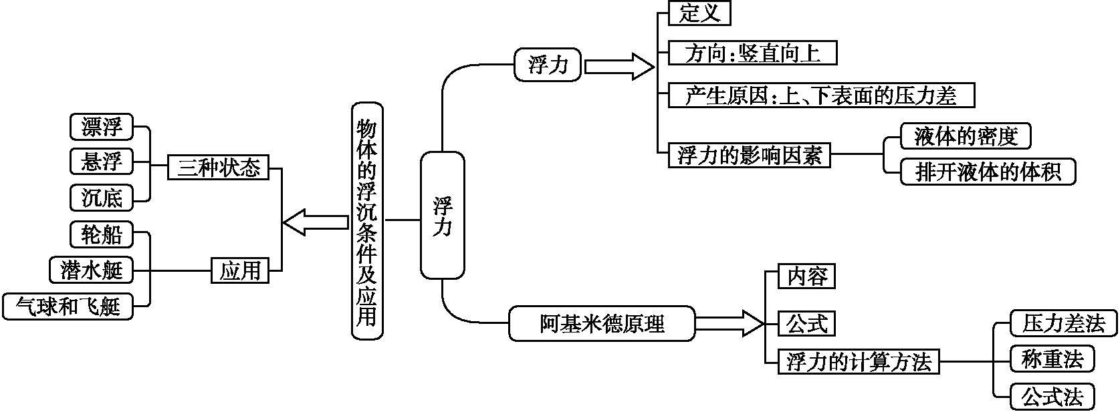
1.(2018长沙)如图所示,在已调好的天平的两个托盘上放上两个一模一样装满水的桶,其中右桶上漂着一块小木块,关于天平会向哪边倾斜的说法正确的是( A )
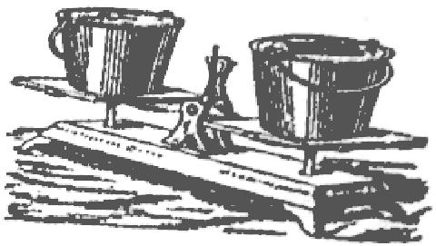
A.天平不倾斜 B.向左盘倾斜
C.向右盘倾斜 D.无法判断
2.(2016温州)半潜船可用来运输超大型货物,空载时漂浮于海面[如图(甲)];装载时需向船体水舱注水,船体重力增加,巨大的甲板下沉至海面以下[如图(乙)];待货物被拖到甲板上方时,排出水舱中的水,船体重力减小,甲板上浮至海面,完成货物装载[如图(丙)].半潜船在甲、乙、丙三种状态时所受的浮力分别为F₁,F₂,F₃,则以下判断正确的是( B )
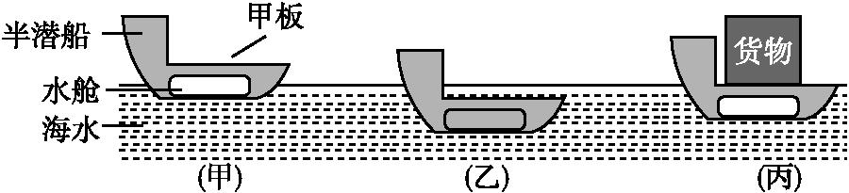
A.F₁>F₃>F₂ B.F₂>F₃>F₁
C.F₃>F₁>F₂ D.F₃>F₂>F₁
3.(2018淄博)如图所示,水平桌面上有两个完全相同的溢水杯甲和乙,杯中装满了水,将两个体积相同、材料不同的实心小球A和B分别放入溢水杯中.则下列说法错误的是( B )
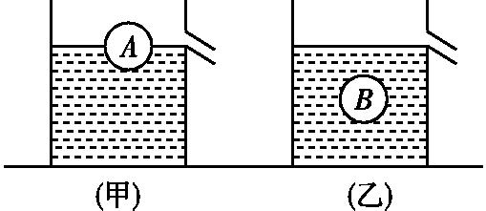
A.小球A的质量小于小球B的质量
B.小球A受到的浮力等于小球B受到的浮力
C.甲杯对桌面的压强等于乙杯对桌面的压强
D.水对甲杯底的压强等于水对乙杯底的压强
4.(2018临沂)2018年4月20日,我国最先进的自主潜水器“潜龙三号”(如图所示)成功首潜.潜水器在水面下匀速下潜过程中( D )
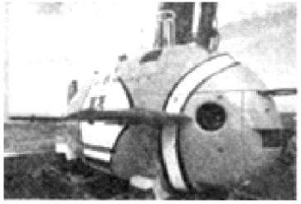
A.受到的重力小于浮力
B.上、下表面受到的压力差变大
C.受到的压强变大,浮力变大
D.受到的压强变大,浮力不变
5.(2016雅安)如图(甲)所示,烧杯里盛有6 ℃的水,小球在水中恰好悬浮.经研究发现,水的密度随温度的变化如图(乙)所示.现在烧杯四周放上大量的冰块,在烧杯内水的温度下降到0 ℃的过程中,假设小球的体积始终不变,关于小球的浮沉情况判断正确的是( C )
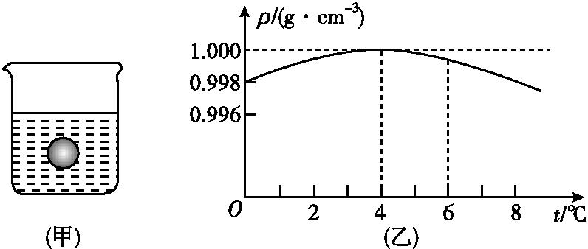
A.先下沉然后上浮
B.浮力变小,一直下沉
C.先上浮然后下沉
D.浮力变大,一直上浮
6.(2017南京)如图所示,将苹果和梨子放入水中后,苹果漂浮,梨子沉底.若苹果的质量、体积及受到的浮力为m₁,V₁和F₁,梨子的质量、体积及受到的浮力为m₂,V₂和F₂,现有以下判断:
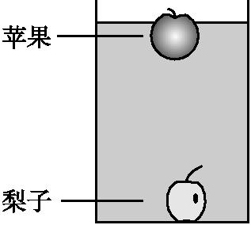
①若m₁>m₂,则F₁一定小于F₂;
②若m₁=m₂,则F₁一定大于F₂;
③若V₁=V₂,则F₁一定小于F₂;
④若V₁>V₂,则F₁一定大于F₂.
其中正确的是( C )
A.①③ B.①④
C.②③ D.②④
7.(2018广安)如图所示,甲、乙两个完全相同的烧杯,放置在同一水平桌面上,杯内盛有密度不同的盐水.将同一小球分别放入两烧杯中,待静止时,两杯盐水液面相平,则( C )
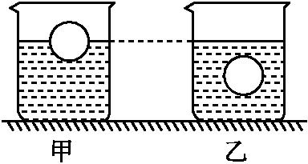
A.甲杯盐水的密度小于乙杯盐水的密度
B.盐水对甲杯底的压强小于盐水对乙杯底的压强
C.小球在两杯盐水中的浮力相等
D.甲容器对桌面的压强小于乙容器对桌面的压强
8.(2017郴州)如图所示,某同学将两个完全相同的物体A,B分别放到甲、乙两种液体中.物体静止时,A漂浮,B悬浮,且两液面相平,容器底部受到的液体压强分别为p_{甲},p_{乙},物体A,B所受浮力分别为F_{A},F_{B}.则( C )
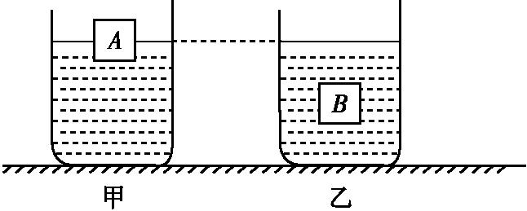
A.p_{甲}<p_{乙},F_{A}=F_{B} B.p_{甲}<p_{乙},F_{A}>F_{B}
C.p_{甲}>p_{乙},F_{A}=F_{B} D.p_{甲}>p_{乙},F_{A}<F_{B}
9.(2016成都)关于物体沉浮条件及应用实例,下列分析合理的是( A )
A.同一密度计在不同液体中漂浮时,所受浮力大小相同
B.轮船从长江驶入东海,吃水深度变大
C.橡皮泥捏成小船后可以漂浮在水面,是通过改变自身重力实现的
D.潜水艇靠改变排开水的体积来改变浮力,从而实现上浮和下沉
10.(2017北京)为验证阿基米德原理,小明将电子秤放在水平桌面上并调零,然后将溢水杯放到电子秤上,按实验操作规范将溢水杯中装满水,再用细线系住铝块并将其缓慢浸入溢水杯的水中,如图所示,铝块始终不与溢水杯接触.则下列四个选项中,判断正确的是( D )[来源:学#科#网Z#X#X#K]
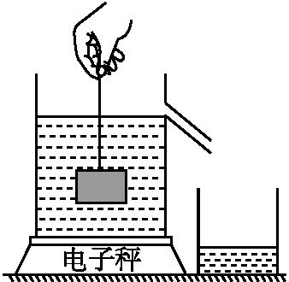[来源:Zxxk.Com]
A.铝块浸没在水中静止时与铝块未浸入水中时相比,水对溢水杯底的压力变小
B.铝块浸没在水中静止时与铝块未浸入水中时相比,水对溢水杯底的压强变大
C.铝块浸没在水中静止时,绳对铝块的拉力等于铝块排开水的重力
D.铝块浸没在水中静止时与铝块未浸入水中时相比,若电子秤示数不变,则验证了阿基米德原理
11.(2018武汉)今年3月,武船集团打造的世界上最大的矿砂船圆满完工,这艘矿砂船的排水量为40万吨,它在海水中满载航行时,船及所装货物总重G为 4×10⁹ N,所受浮力F_{浮} 等于 (选填“大于”“等于”或“小于”)G,它由密度较小的水域驶向密度较大的水域时,船身会 上浮 .
12.(2017临沂)2017年4月26日9时,我国首艘国产航母(如图)在大连造船厂正式下水,当航母静止在水面上时,其受到的浮力 等于 (选填“大于”“等于”或“小于”)重力;在水面下10 m深处的船体受到海水的压强为 1.03×10⁵ Pa.(ρ_{海水}=1.03×10³ kg/m³,g= 10 N/kg)
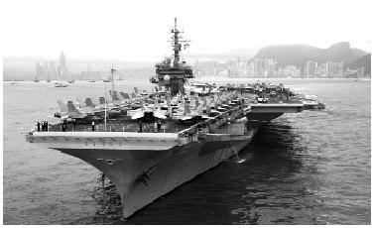
13.(2018广东)如图(甲)所示,实心物体被绳子拉着浸没在水中,此时它受到 3 个力的作用;剪断绳子后该物体运动直至静止,请在图(乙)中画出浮力F_{浮}随时间t变化的大致图象.
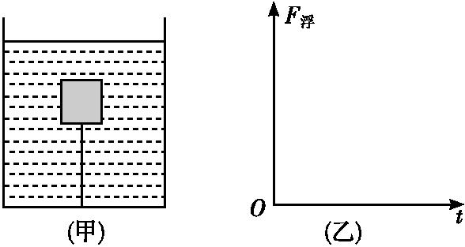
答案:如图所示
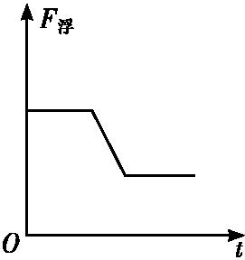
14.(2017威海)如图(甲)所示,一个底面积为10⁻³ m²的金属圆筒重2 N,开口向上漂浮在水面上,这时有的体积浸在水中,若向金属圆筒里倒入1.25×10⁻⁴ m³的某种液体,水面恰好与金属圆筒口相平,如图(乙)所示,此时水对金属圆筒底部的压强为 3 000 Pa,该液体的密度为 0.8×10³ kg/m³.(g=10 N/kg,ρ_{水}=1×10³ kg/m³)
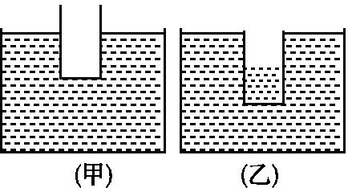
15.(2017乐山)某实验小组利用图(甲)所示的器材,来探究“浮力的大小与哪些因素有关”:
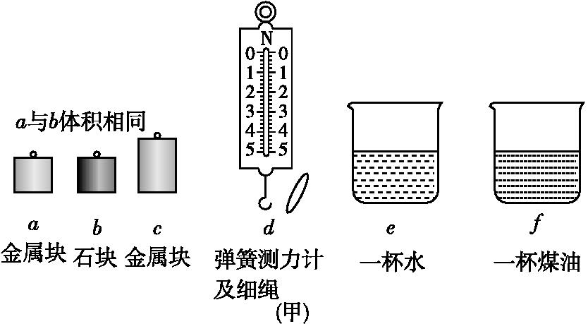
(1)选择器材,验证猜想:
探究一:只选择器材a,c,d,e,就可以探究“浮力的大小是否与物体浸在液体中的体积有关”;
探究二:只选择器材 a,d,e,f(bdef或cdef均可以) (选填器材编号),就可以探究“浮力的大小是否与液体的密度有关”;
探究三:只选择器材a,b,d,e,就可以探究 浮力的大小是否与物体的密度有关 .
(2)在上述过程中采用的研究方法主要是 C .
A.比值法 B.等效法
C.控制变量法 D.估算法
(3)完成以上探究后,他们又按图(乙)所示的步骤进行了测量物质密度的实验.
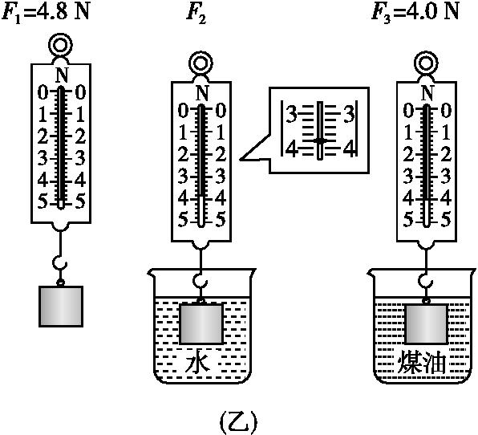
①称量出a金属块的重力G=F₁=4.8 N;将它浸没在水中时,弹簧测力计的示数F₂= 3.8 N,则此时物体所受浮力为F_{浮}= 1 N;
②将a金属块浸没到煤油中,此时弹簧测力计的示数F₃=4.0 N,由此可知煤油的密度为ρ_{煤油}= 0.8×10³ kg/m³.
16.(2018安徽)重为200 N的方形玻璃槽,底面积为0.4 m²,放在水平台面上,向槽中加水至水深0.3 m(已知ρ_{水}=1.0×10³ kg/m³,g取 10 N/kg,玻璃槽的侧壁厚度不计).
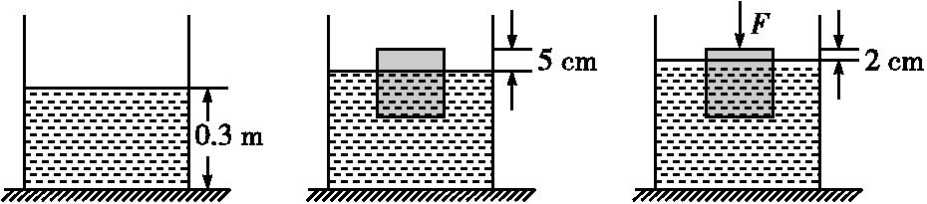
(1)求水对玻璃槽底部的压强和槽底对水平台面的压强;
(2)将边长为20 cm的正方体物块轻轻放入水中,当其静止时,测出该物块露出水面的高度为5 cm,求该物块的密度;
(3)用力F垂直向下作用在物块的上表面,使物块露出水面的高度为 2 cm并保持静止,求此时力F的大小.
解析:(1)水对槽底部的压强
p=ρ_{水}gh=1.0×10³ kg/m³×10 N/kg×0.3 m=3×10³ Pa;
水的体积V=Sh=0.4 m²×0.3 m=0.12 m³,[来源:学科网]
根据G=mg和ρ=可得,水的重力G_{水}=ρ_{水}Vg=1.0×10³ kg/m³×0.12 m³×10 N/kg=1 200 N,
玻璃槽对水平台面的压力
F=G_{水}+G_{玻璃槽}=1 200 N+200 N=1 400 N,[来源:Zxxk.Com]
玻璃槽对水平台面的压强
p′==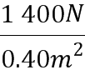=3.5×10³ Pa;
(2)正方体物块轻轻放入水中,当其静止时,处于漂浮状态,[来源:学科网ZXXK]
所以F_{浮}=G_{物},
根据F_{浮}=ρ_{液}gV_{排},G=mg和ρ=可得
ρ_{水}gV_{排}=ρ_{物}gV_{物},
ρ_{物}=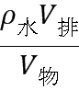
=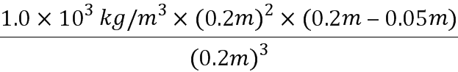
=0.75×10³ kg/m³;
(3)根据力的平衡可知,力F的大小等于物块增大的浮力,即
F=ΔF_{浮}=ρ_{水}gΔV_{排}=1.0×10³ kg/m³×10 N/kg×(0.2 m)²×(0.05 m-0.02 m)=12 N.
答案:(1)3×10³ Pa 3.5×10³ Pa
(2)0.75×10³ kg/m³ (3)12 N

